**海南港口文峰石场管理方案**

王大理<wangdali@qq.com >

2014-04

1. 业务流程

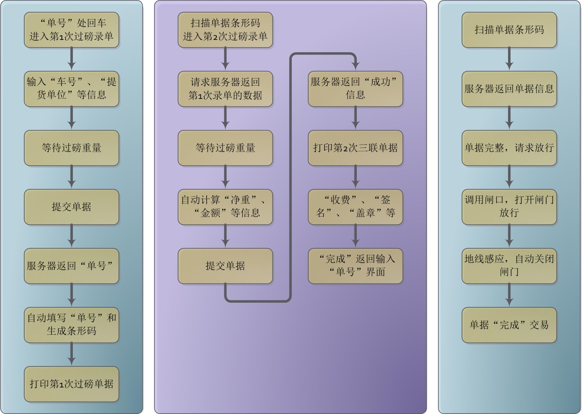

1. 过磅流程

过磅分为两次：

第一次过磅为了称皮重，目的是记录车身的重量。操作为：“回车”创建一个新的单据 🡪 输入“提货车号”、“收货单位”、“货物名称”、“货物规格”等信息 🡪 等待地磅重量稳定，记录车身重量 🡪 点击“提交”按钮将单据提交服务器 🡪 服务器生成单号和条形码，返回给地磅软件 🡪 点击“打印”按钮，打印出提货单据。

第二次过磅为了称毛重，目的是通过毛重减去皮重，计算出净重。操作为：在单号处使用条码扫描枪扫描提货单 🡪 请求服务器获得第一次过磅的单据数据，即不再需要重复录入“货物名称”、“货物规格”等数据。🡪等待地磅重量稳定，记录毛重，计算出净重和金额 🡪点击“提交”按钮将单据提交服务器 🡪点击“打印”按钮，打印三联单，并收钱、盖章、签名。🡪“完成”

1. 门禁流程

在“单号”处扫描条形码 🡪请求服务器获得单据数据 🡪门禁软件判断单据是否“完成”🡪点击“提交”按钮 🡪点击“放行”按钮 🡪控制闸门打开 🡪车辆离场 🡪完成交易。

1. 系统架构

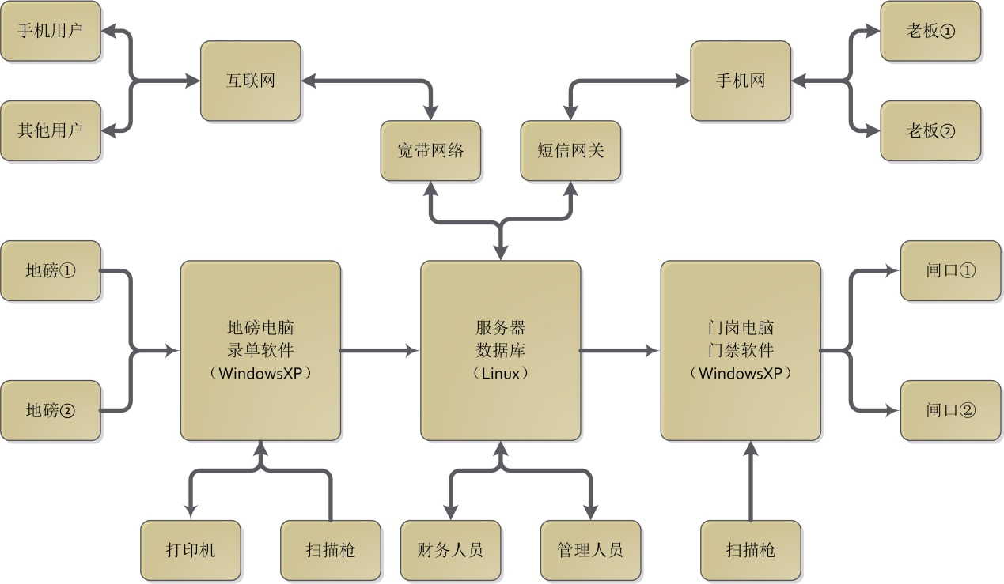

1. 地磅软件

地磅软件运行在Windows操作系统下，使用C/S架构，主要用于自动记录地磅数据和计算不同种类的货物金额。并把单据保存在服务器上面。一个地磅软件可管理一个地磅、一个打印机以及一个条形码扫描枪。

1. 服务软件

服务器软件运行在Linux操作系统下，服务软件运行着服务程序、数据库程序、短信程序、财务程序、管理程序等，是系统的核心部分。

1. 门禁软件

门禁软件运行在Windows操作系统下，使用C/S架构，界面与地磅软件相同，以减少人员培训。门禁软件管理着一个条形码扫描枪和最多两台闸口。

1. 管理软件

管理软件运行在网页页面上，方便用户在需要的时候从外网也可以操作。主要用于创建新的用户、编辑用户信息、删除用户，以及录入货物及规格、价钱等基础信息。

1. 财务软件

财务软件运行在网页页面上，方便老板可以通过手机等查询报表，主要用于生成指定内容的报表，比如日报表、月报表等。

1. 短信软件

短信软件运行在服务端后台，在管理软件设置的条件成熟时，将通过调用短信软件及其相关的短信网关硬件向指定的手机号码发送预设的短信内容。

1. 软件介绍

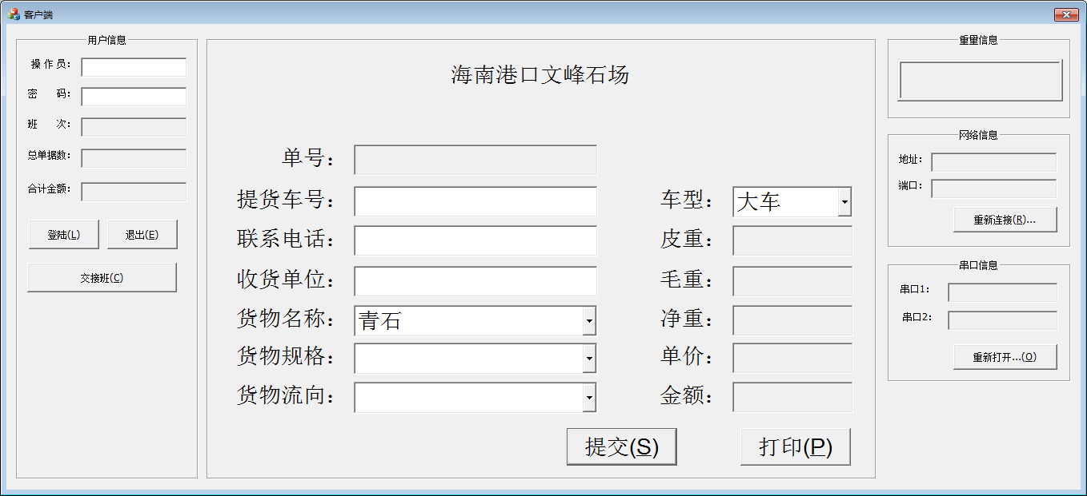

软件的主要界面，左边为用户的信息用户登录和了解业务信息，主要是操作员的姓名和本班次处理的单据数量及金额。中部为单据的主要内容，主要有单号、提货车号、车型、联系电话、收货单位、货物名称、货物规格、货物流向、皮重、毛重、净重、单价、金额。右边为地磅实时测得的重量信息、连接服务器的网络信息状态、以及地磅和闸口的串口通讯信息状态。界面简单明了，一看便会使用。

1. 开发节点
2. 主要功能实现。

地磅称重 🡪 服务器记录单据信息 🡪 门禁验证放行，完成这一主要业务流程。

1. 条形码设计和打印、扫描验证。

条形码的处理较为复杂，特别是在使用针式打印机打印三联单的情况下，需要进行特别的设计和调试，以便适应扫描枪。因为针式打印机的打印分辨率较低，造成识别率相对于激光打印机和喷墨打印机要低很多。所以会造成误码率较高，扫描枪无法正常识别某些单据，这个时候只能采用键盘输入条码下面的六位数据来验证。

完成这步就可以在整个流程中使用扫描枪，提高工作效率。

1. 管理软件及财务软件的开发。

管理软件主要用于创建新用户和录入货物和收货单位信息等，还可设置相关的预警信息以便触发短信软件发送通知短信。比如预存金额低于某个值时，或是指定某收货单位有出货时。

财务软件主要用户生成报表。可根据要求制定，并生成日报表和月报表等。

1. 短信相关软件的开发

短信软件主要用于发送预定短信内容到指定手机号码，可以进行少量短信的群发。